Организация Объединенных Наций |  |  | ECE/TRANS/WP.29/GRE/2013/41
 | Экономический  и Социальный Совет |  |  | Distr.:  7 August 2013  Russian  Original:
Европейская экономическая комиссия
Комитет по внутреннему транспорту
Всемирный форум для согласования правил
в области транспортных средств
Рабочая группа по вопросам освещения
и световой сигнализации
Семидесятая сессия
Женева, 21−23 октября 2013 года
Пункт 9 предварительной повестки дня
Правила № 10 (электромагнитная совместимость)
Предложение по дополнению 1 к поправкам серии 05
к Правилам № 10 (электромагнитная
совместимость)
Представлено экспертом от Международной организации
предприятий автомобильной промышленности*
Воспроизведенный ниже текст был подготовлен экспертом Международной организации предприятий автомобильной промышленности (МОПАП) с целью внесения поправок в документ ECE/TRANS/WP.29/GRE/2013/3 и предусматривает распространение области применения Правил № 10 (электромагнитная совместимость) на все виды систем электрического привода выше определенного уровня рабочего напряжения, когда они находятся в режиме зарядки. Изменения к действующим Правилам выделены жирным шрифтом (новый текст) либо зачеркиванием (исключенные положения).
I. Предложение
Пункт 4.2.4 исключить:
"4.2.4 В том случае, если ЭСУ является источником света (частью источника света) и если:
а) указанный ЭСУ подлежит официальному утверждению согласно Правилам № 37, Правилам № 99 или Правилам № [128]; и/или
b) указанный ЭСУ может быть заменен механическим способом на любой (сменный) официально утвержденный источник света согласно Правилам № 37, Правилам № 99 или Правилам № [128];
официальное утверждение согласно Правилам № 10 не предоставляется, если отсутствует официальное утверждение согласно Правилам № 37, Правилам № 99 или Правилам № [128]".
Добавление 8, рис.2 исключить и заменить на:
"Рис. 2
Сопротивление эквивалента силовой сети высокого
напряжения
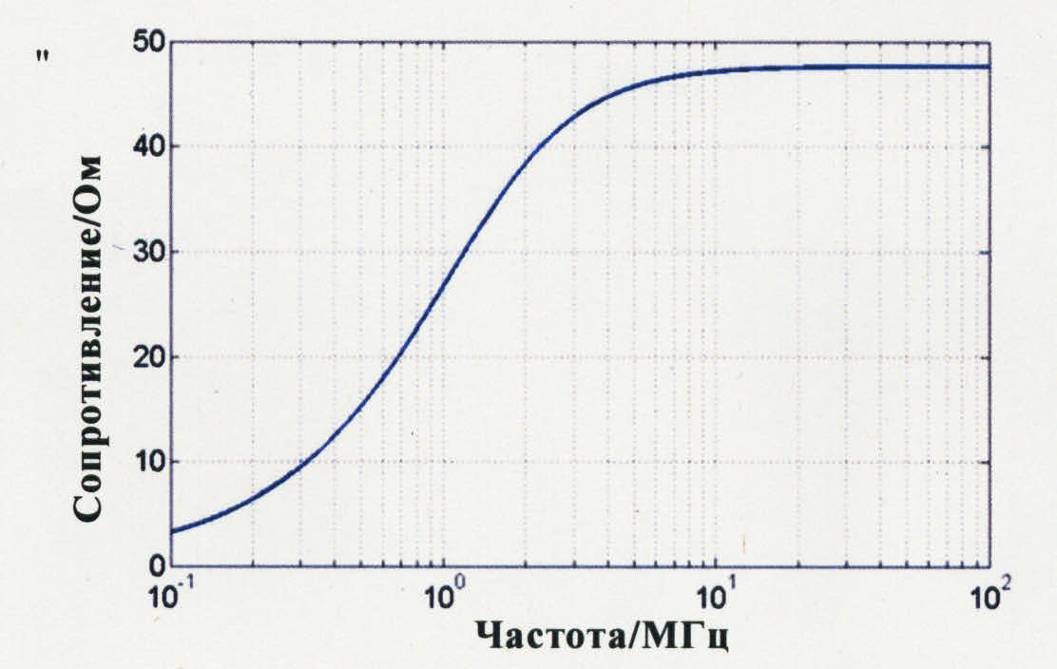"
Пункт 6.7.1, таблицу 1 изменить следующим образом (включив единицу измерения "В"):
"Таблица 1
Максимальная допустимая амплитуда импульса
Полярность  амплитуды  импульса | Максимальная допустимая амплитуда импульса для
Полярность  амплитуды  импульса | транспортных средств  с бортовым напряжением 12 В | транспортных средств  с бортовым напряжением 24 В
Положительная | +75 В | +150 В
Отрицательная | −100 В | −450 В
"
Пункт 7.15.2.2 изменить следующим образом:
"7.15.2.2 Считается, что ЭСУ, являющийся репрезентативным для своего типа, отвечает требованиям в отношении помехоустойчивости, если в ходе испытаний, проводимых в соответствии с приложением 15 21, эффективность "функций, связанных с помехоустойчивостью", согласно пункту 2.2 приложения 9, не снижается".
Пункт 7.17.1, таблицу 17 изменить следующим образом (включив единицу измерения "В"):
"Таблица 17
Максимальная допустимая амплитуда импульса
Полярность амплитуды импульса | Максимальная допустимая амплитуда импульса для
Полярность амплитуды импульса | транспортных средств  с бортовым напряжением 12 В | транспортных средств  с бортовым напряжением 24 В
Положительная | +75 В | +150 В
Отрицательная | −100 В | −450 В
"
Приложение 4, таблица 1, и приложение 5, таблица 1, а также приложение 7, таблица 1 изменить примечание следующим образом:
"Примечание: Если для пиковых измерений используется спектр спектроанализатор".
Приложение 7, пункт 4.4 изменить следующим образом:
"4.4 Измерения
Если не указано иное, то испытанию подвергается конфигурация с низковольтным жгутом, ближе всего находящимся к антенне.
Фазовый центр антенны находится на одной линии с центром продольной части жгутов проводов для частот до 1 000 МГц.
Фазовый центр антенны для частот выше 1 000 МГц находится на одной линии с ЭСУ."
Приложение 8, таблица 1, приложение 13, таблица 1, приложение 14, таблица 1, приложение 19, таблица 1, и приложение 20, таблица 1, изменить примечание следующим образом:
"Примечание: Если для пиковых измерений используется спектр спектроанализатор".
Приложение 9, добавление 3, рисунок изменить следующим образом:
"
Вид сверху (вертикальная поляризация)
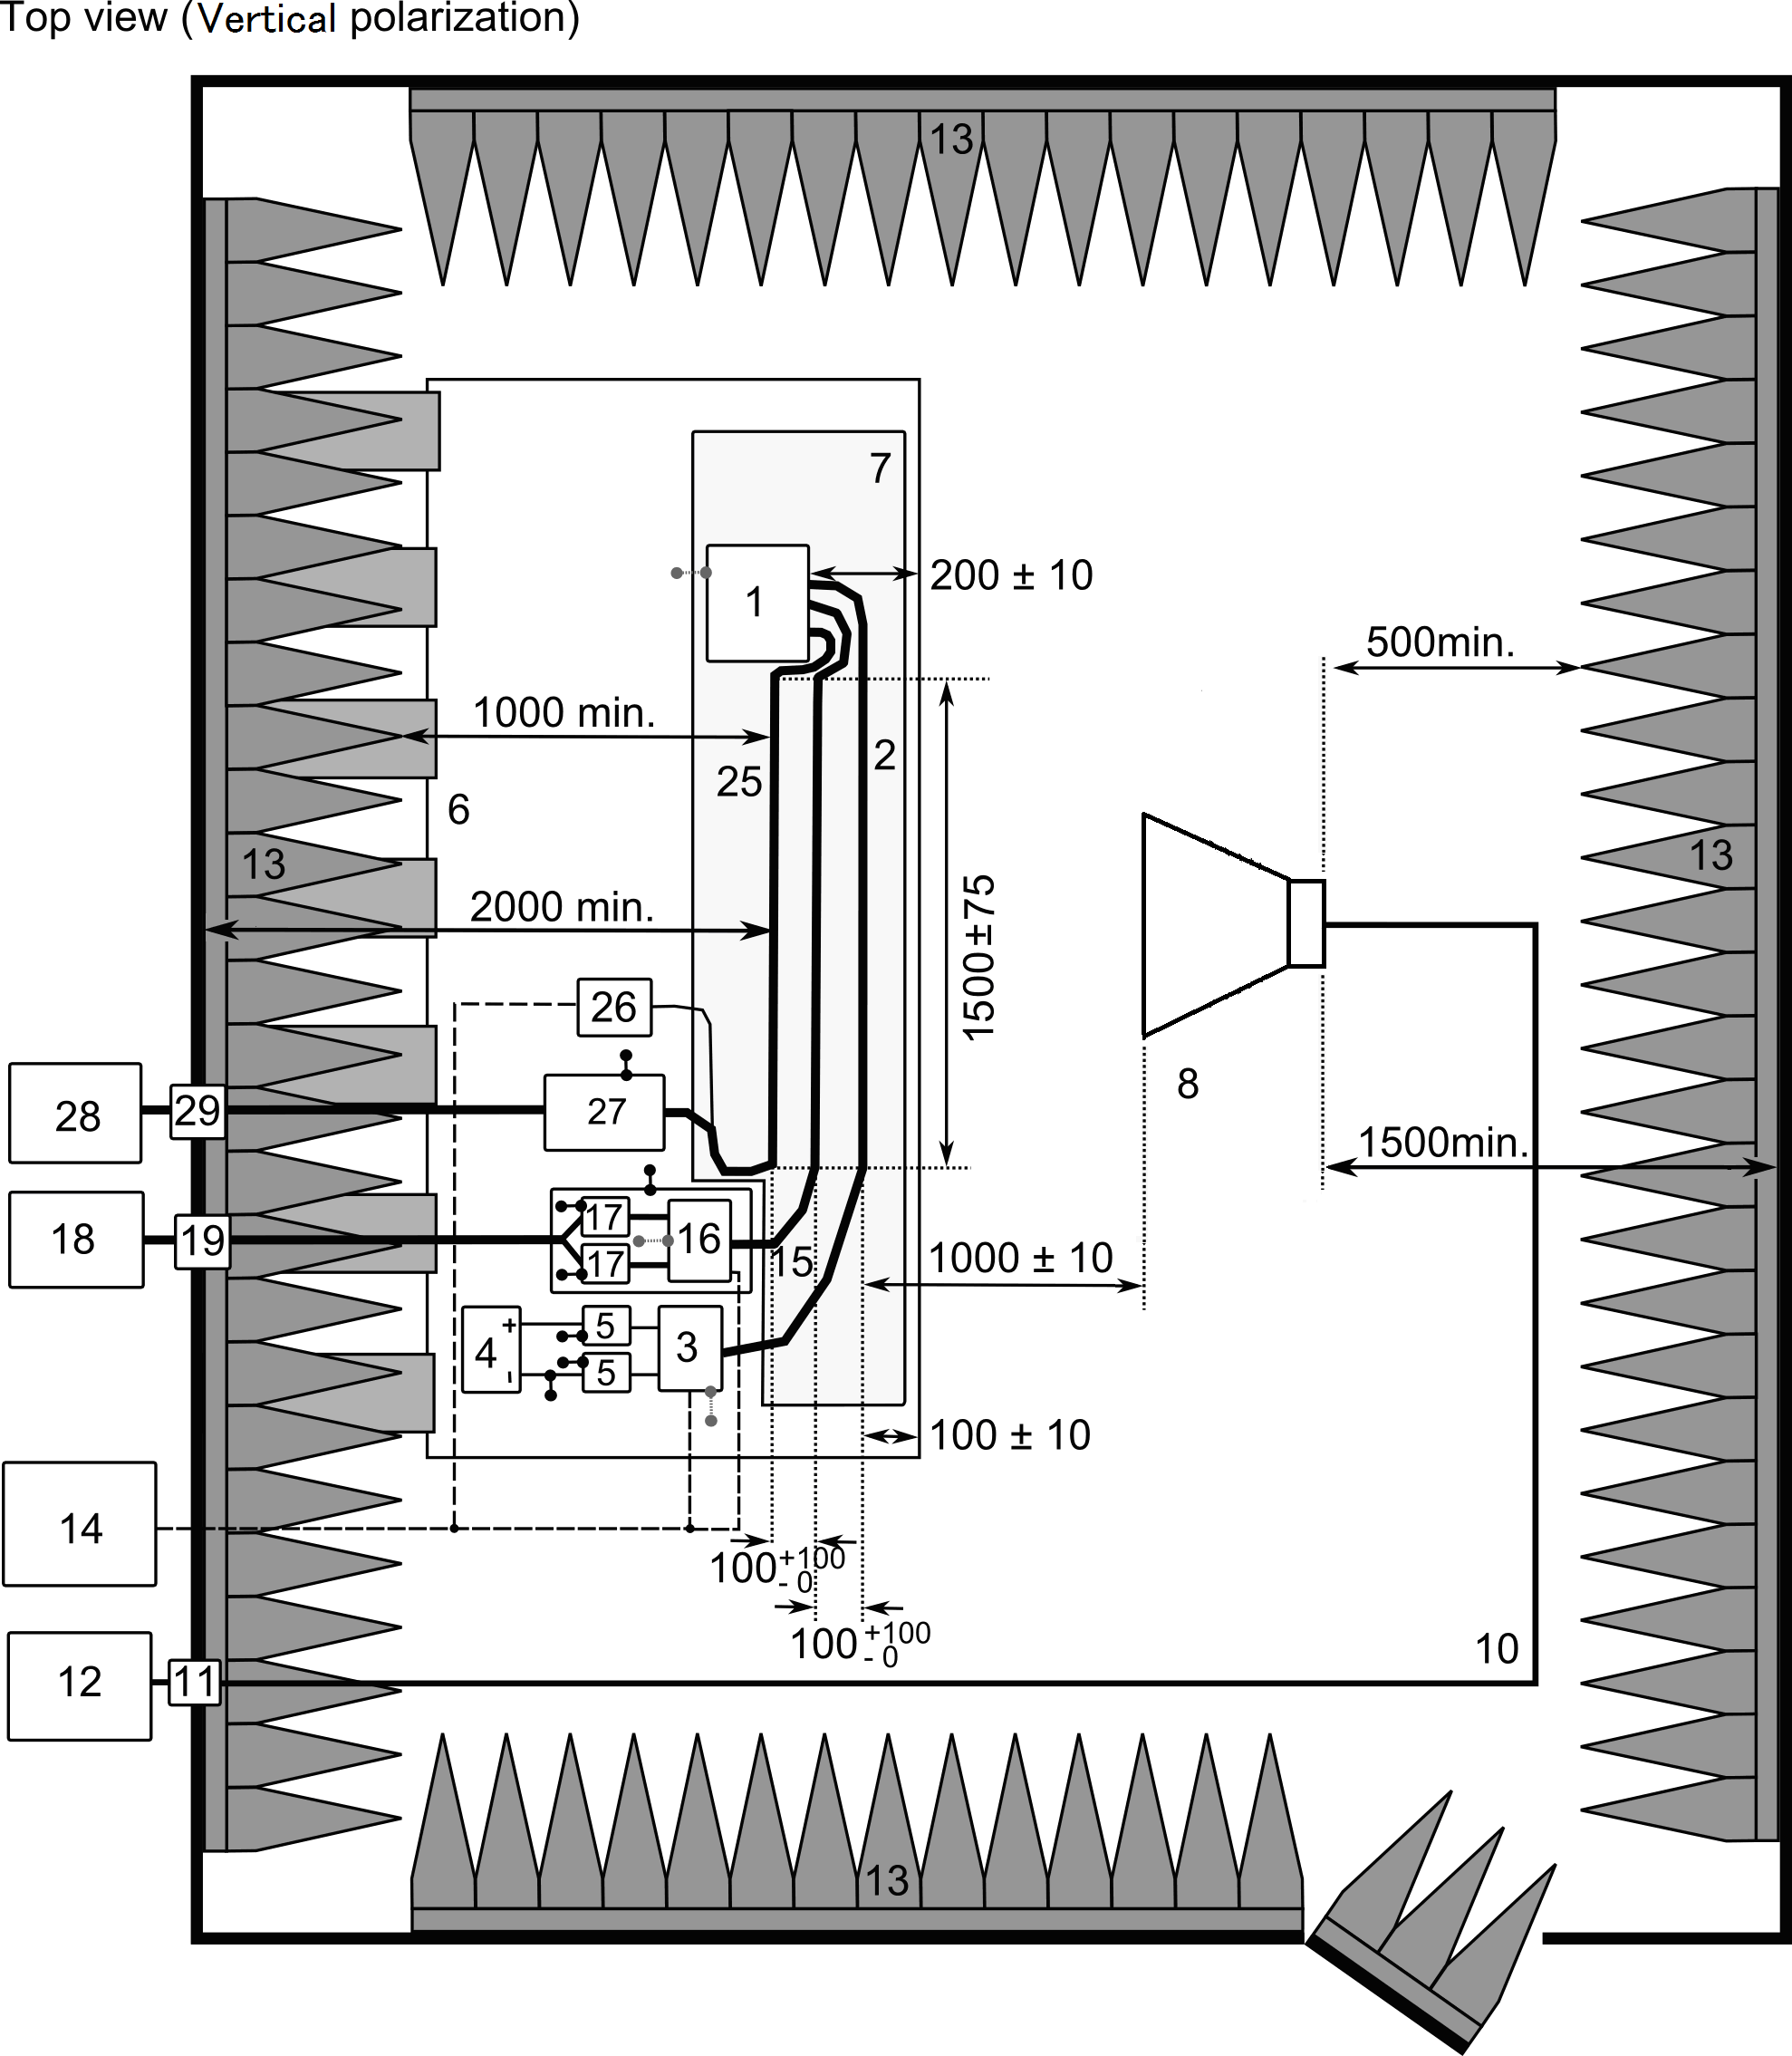"
1 000
минимум
2 000
минимум
500
минимум
1 500
минимум
Приложение 9, добавление 3, условные обозначения изменить следующим образом:
"Условные обозначения:
1 ЭСУ (заземлен локально, если требуется согласно плану испытания)  2 Низковольтный тестовый жгут  3 Низковольтный имитатор нагрузки (размещение и заземление в соответствии с предписаниями пункта 6.4.2.5 CISPR 25)  4 Источник питания (местоположение по желанию)  5 Низковольтный эквивалент силовой сети (ЭСС)  6 Заземленная поверхность (соединена с экранированным корпусом)  7 Опора из материала низкой относительной диэлектрической проницаемости (ε_{r} ≤ 1,4)  8 Биконическая Рупорная антенна  10 Высококачественный коаксиальный кабель, например с двойным экраном (50 Ом)  11 Разъем в перегородке  12 Генератор и усилитель ридиочастот | 13 Поглотитель радиочастот  14 Система моделирования и контроля  15 Высоковольтный жгут  16 Высоковольтный имитатор нагрузки  17 Высоковольтный ЭСС  18 Высоковольтный источник питания  19 Проходной конденсатор для высоковольтной линии  25 Жгут зарядного устройства переменного/постоянного тока  26 Имитатор нагрузки переменного/  постоянного тока (например, ПЛК)  27 СПСЛ 50 мкГн (переменный ток) или высоковольтный ЭСС (постоянный ток)  28 Источник питания переменного/  постоянного тока  29 Проходной конденсатор для линии переменного/постоянного тока"
Приложение 9, добавление 4 изменить следующим образом:
"Вид сверху (горизонтальная поляризация) (пример метода замещения)"
Приложение 11, пункт 2.1, приложение 12, пункт 2.1, приложение 15,
пункт 2.1, приложение 16, пункт 2.1, изменить следующим образом:
"2.1 Транспортное средство находится в конфигурации "режим зарядки ПЭАС с подключением к электросети".
Степень зарядки (СЗ) тяговой батареи поддерживают на уровне 20−80% от максимальной СЗ на протяжении замеров по всему диапазону частот (это может потребовать проведения измерений в различных поддиапазонах с разрядкой тяговой батареи транспортного средства перед началом замеров в отдельных поддиапазонах). на протяжении всего периода замеров (это может потребовать проведения измерений в разные промежутки времени с разрядкой тяговой батареи транспортного средства перед началом замеров в следующий промежуток времени). При наличии возможности регулировать потребление тока последнее устанавливают на уровне как минимум 80% от его номинального значения".
Приложение 11, пункт 3.1 изменить следующим образом:
"3.1 Длительность периода наблюдения при измерениях устанавливают как для квазистационарного оборудования в соответствии с таблицей 34 стандарта IEC 61000-3-2".
Приложение 13, пункт 3.3 изменить следующим образом:
"3.3 Испытательная схема кабельного соединения транспортного средства в конфигурации "режим зарядки ПЭАС с подключением к электросети" показана на рис. 1а–1d добавления 1 к настоящему приложению".
Приложение 17, пункт 2.1, и приложение 18, пункт 2.1, изменить следующим образом:
"2.1 ЭСУ находится в конфигурации "режим зарядки ПЭАС с подключением к электросети".
Степень зарядки (СЗ) тяговой батареи поддерживают на уровне 20−80% от максимальной СЗ на протяжении замеров по всему диапазону частот (это может потребовать проведения измерений в различных поддиапазонах с разрядкой тяговой батареи транспортного средства перед началом замеров в отдельных поддиапазонах). на протяжении всего периода замеров (это может потребовать проведения измерений в разные промежутки времени с разрядкой тяговой батареи транспортного средства перед началом замеров в следующий промежуток времени).
Если испытание проводится без ПЭАС, то ЭСУ проверяется под номинальным напряжением. При наличии возможности регулировать потребление тока последнее устанавливают на уровне как минимум 80% от его номинального значения".
Приложение 19, пункт 3.1 изменить следующим образом:
"3.1 Испытание проводят в соответствии с предписанием 7.4.1 стандарта CISPR 16-2-1 как для настольного оборудования напольного оборудования".
Приложение 19, пункт 3.3 изменить следующим образом:
"3.3 Испытательная схема кабельного соединения ЭСУ в конфигурации "режим зарядки ПЭАС с подключением к электросети" показана на рис. 2 рис. 1 добавления 1 к настоящему приложению".
Приложение 19, добавление 1, рисунок 1 изменить следующим образом:
"Рис. 1
ЭСУ в конфигурации "режим зарядки ПЭАС с подключением
к электросети"
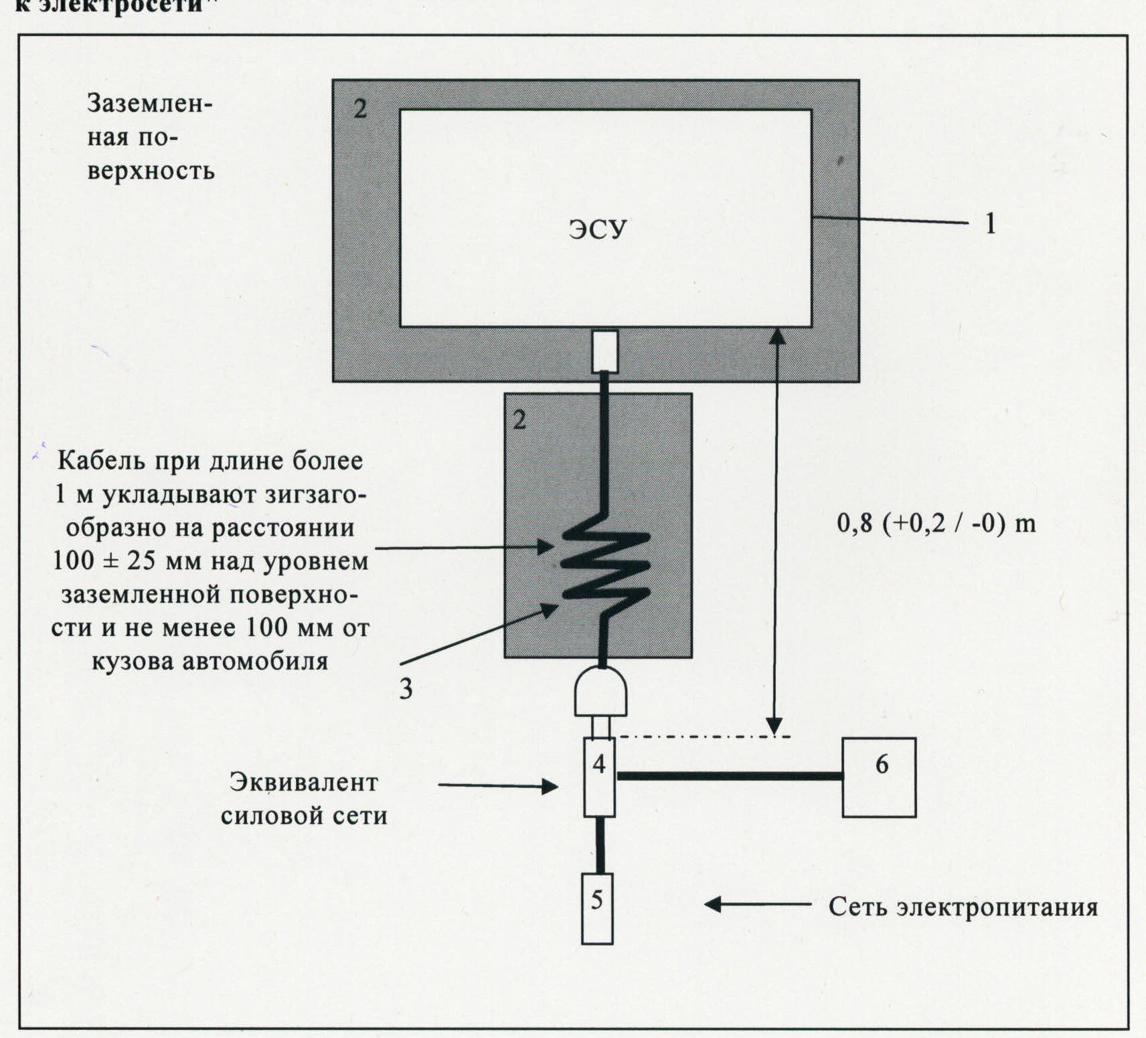"
Приложение 20, пункт 3.2 изменить следующим образом:
"3.2 Порядок выравнивания сопротивления при проведении измерений на ЭСУ определен в пункте 9.6.2 стандарта CISPR 22.
Стабилизатор сопротивления
Линии связи подключают к транспортному средству ЭСУ через СС.
Определение стабилизатора сопротивления (СС), подключаемого в сети и к кабелям связи, приводится в пункте 9.6.2 стандарта CISPR 22.
СС устанавливают непосредственно на заземленной поверхности. Корпус(а) СС крепят к заземленной поверхности.
Порт измерения каждого СС оснащают сопротивлением в 50 Ом.
СС размещают cпереди, со стороны зарядной вилки транспортного средства, и выравнивают".
Приложение 20, пункт 3.5 пронумеровать как пункт 3.4.
Приложение 20, таблицу 2 изменить следующим образом:
"Примечание: Для излучения, испускаемого коллекторными двигателями без электронного блока управления, максимальный размер шага может быть увеличен до значения, превышающего значение полосы пропускания не более чем в пять раз".
Приложение 21, пункт 2.1, и приложение 22, пункт 2.1.2, изменить следующим образом:
"2.1 Базовое состояние ЭСУ
Настоящим пунктом устанавливаются минимальные условия испытаний (насколько это применимо) и критерии непрохождения ЭСУ испытаний на помехоустойчивость.
Условия испытания ЭСУ  в конфигурации "режим зарядки ПЭАС" | Критерии непрохождения испытания
ЭСУ находится в конфигурации "режим зарядки ПЭАС с подключением к электросети".  Степень зарядки (СЗ) тяговой батареи поддерживают на уровне 20−80% от максимальной СЗ на протяжении замеров по всему диапазону частот (это может потребовать проведения измерений в различных поддиапазонах с разрядкой тяговой батареи транспортного средства перед началом замеров в отдельных поддиапазонах).  Если испытание проводится без ПЭАС, то ЭСУ проверяется под номинальным напряжением. При наличии возможности регулировать потребление тока последнее устанавливают на уровне как минимум 20% от его номинального значения. | Неправильное состояние зарядки (например, перегрузки по току, перегрузки по напряжению).
"
Приложение 21, добавление 1, рисунок 1 изменить следующим образом:
"Условные обозначения 1 Испытуемый ЭСУ
2 Изолированная опора
3 Зарядный кабель/кабель связи
4 Заземленный(ые) эквивалент(ы) силовой сети переменного или постоянного тока
5 Разъем сети электропитания
6 Заземленный(ые) стабилизатор(ы) сопротивления
7 Зарядная станция".
Приложение 22, пункт 4.3 изменить следующим образом:
"4.3 Техническая служба проводит испытание, указанное в пункте 7.8.2.1 7.16.2.1".
Приложение 22, добавление 1, рис. 1−4 изменить следующим образом:
"Рис. 1
ЭСУ в конфигурации "режим зарядки ПЭАС с подключением к электросети" − Подача ИП по схеме "провод−провод" для цепей
электропитания переменного (однофазная сеть) и постоянного тока
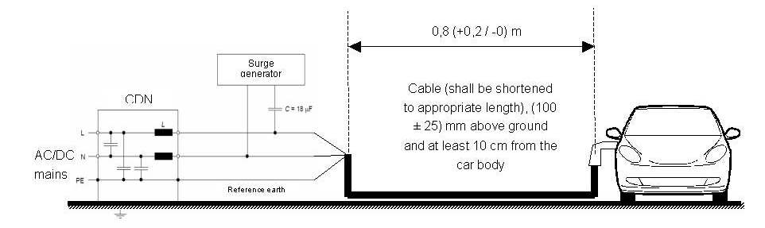
Сеть питания переменного/ постоянного тока
ССР
Генератор ИП
Заземленная поверхность
Кабель (укорачивают до соответствующей длины), (100 ± 25) мм над уровнем заземленной поверхности и не менее 10 см от корпуса ЭСУ
Максимальная длина 2 м

ЭСУ
Рис. 2
ЭСУ в конфигурации "режим зарядки ПЭАС с подключением к электросети" − Подача ИП по схеме "провод−земля" для цепей
электропитания переменного (однофазная сеть) и постоянного тока
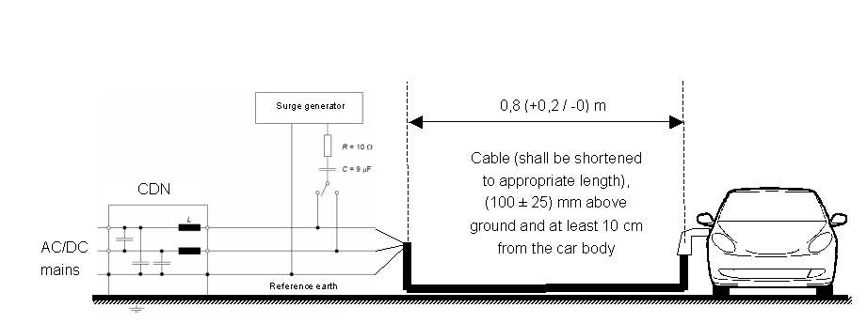
Сеть питания переменного/ постоянного тока
ССР
Генератор ИП
Максимальная длина 2 м
Кабель (укорачивают до соответствующей длины),
(100 ± 25) мм над уровнем заземленной поверхности и не менее 10 см от корпуса ЭСУ

ЭСУ
Заземленная поверхность
Рис. 3
ЭСУ в конфигурации "режим зарядки ПЭАС с подключением к электросети" − Подача ИП по схеме "провод−провод" для цепей
электропитания переменного (трехфазная сеть) тока
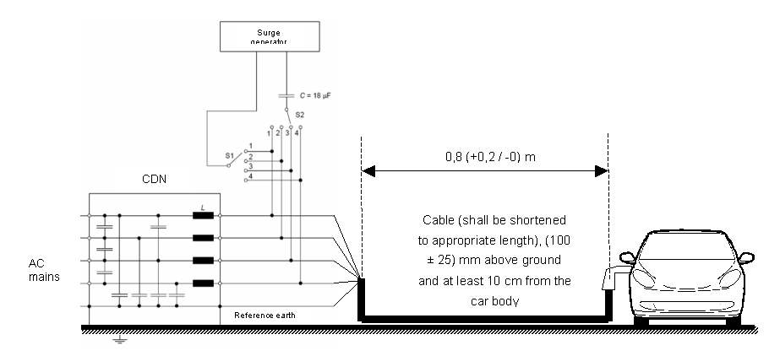
Сеть питания переменного
тока
ССР
Генератор ИП
Заземленная поверхность
Максимальная длина 2 м

ЭСУ
Кабель (укорачивают до соответствующей длины),
(100 ± 25) мм над уровнем заземленной поверхности и не менее 10 см от корпуса ЭСУ
Рис. 4
ЭСУ в конфигурации "режим зарядки ПЭАС с подключением
к электросети" − Подача ИП по схеме "провод−земля" для цепей
электропитания переменного (трехфазная сеть) тока

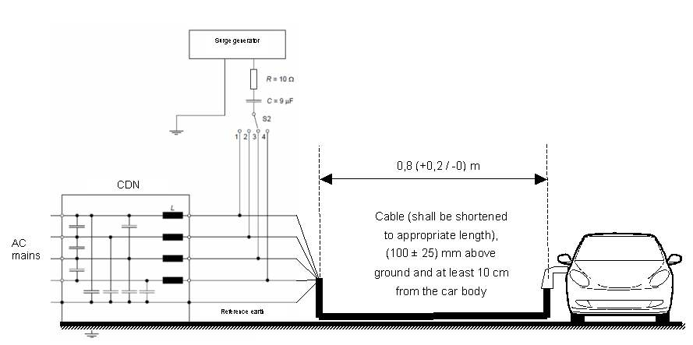"
Генератор ИП
Сеть питания переменного тока
Кабель (укорачивают до соответствующей длины),
(100 ± 25) мм над уровнем заземленной поверхности и не менее 10 cм от корпуса ЭСУ
Максимальная длина 2 м
ЭСУ
ССР
Заземленная поверхность
II. Обоснование
1. Пункт 4.2.4: Правила № 10 касаются электромагнитной совместимости всех электронных систем транспортных средств или ЭСУ. Проблема, рассматриваемая МЭК в ее неофициальном документе GRE-68-08 (и отраженная в документе ECE/TRANS/WP.29/GRE/2013/3), не была и не может быть решена Правилами № 10. По сути, для этого в Правилах № 10 придется делать ссылку на все существующие положения, касающиеся соответствующего оборудования (ЭСУ) (например, правила ООН № 13-Н и 13, касающиеся систем торможения, директиву ЕС № 72/2010, касающуюся систем размораживания/обдува стекла, Правила ООН № 48, касающиеся систем освещения, Правила ООН № 34, касающиеся предотвращения опасности возникновения пожара, в части, посвященной рассеянию зарядов, и т.д.). Задача Правил ООН № 10 не состоит в том, чтобы защищать какую-либо отрасль или восполнять отсутствие каких-либо технических служб или компетентных органов, в обязанности которых, среди прочего, входит контроль за исполнением аналогичных нормативных документов, таких как правила ООН № 37, 99, 127, 13-H, 13, 48, 34 и т.д.
2. Во-первых, в пункте 4.2.4.а документа GRE-68-08 не разъясняется, каким образом заявитель, подавший заявку на официальное утверждение типа, может подтвердить, что указанный ЭСУ уже был официально утвержден согласно Правилам № 37, Правилам № 99 или Правилам № [128], и каким образом компетентные органы могут удостовериться в этом.
3. Далее, как предусмотрено в пункте 4.2.4.b документа GRE-68-08, испытательная лаборатория по ЭМС обязана удостовериться, что указанный ЭСУ не может быть заменен механическим способом на любой иной (сменный) источник света, официально утвержденный согласно Правилам № 37, Правилам № 99 или Правилам № 128. Испытательная лаборатория по ЭМС не обладает возможностями для осуществления проверок о соответствии данному требованию.
4. Кроме того, в случае когда Договаривающиеся стороны не включают правила № 37, 99 или 128 в свое национальное законодательство, все отрасли должны все же соблюдать предписания правил № 37, 99 или 128, помимо Правил № 10. Однако, правила ООН, включая Правила ООН № 10, не должны создавать препятствий для торговли. Следовательно, обоснование, представленное МЭК в ее неофициальном документе GRE-68-8, не представляется целесообразным и противоречит первоначальной цели Правил № 10: контролировать конструкцию всех электронных систем, в том что касается их электромагнитной совместимости. Именно поэтому МОПАП предлагает исключить пункт 4.2.4.
5. Добавление 8: значение для резистора R₂ следует увеличить со 100 кОм до 1 МОм, поскольку, если этот показатель будет слишком низким, может быть задействована изоляционная защитная цепь испытываемого устройства высокого напряжения, что приведет к отключению испытываемой системы высокого напряжения. Как правило, для сокращения токоутечки используется провод высокого напряжения ПЭАС, заземленный в грунт или на корпус транспортного средства, с сопротивлением 1 МОм или выше. R₂: 100 кОм в ЭССВН (эквиваленте силовой сети высокого напряжения) приведет к некоторой утечке тока из проводов высокого напряжения. Определенный уровень токоутечки приведет к срабатыванию функции аварийного отказа и отключению питания по проводам высокого напряжения между ПЭАС и силовой установкой высокого напряжения. R₂: сопротивление в случае заземления должно составлять 1 МОм, что соответствует значению сопротивления изоляции проводов высокого напряжения ПЭАС. Такой ЭССВН применяется в ходе испытания на помехоустойчивость ЭСУ. Для подтверждения соответствия ЭСУ требованиям, предъявляемым к помехоустойчивости, в отношении ЭССВН при испытании транспортного средства должно применяться эквивалентное значение сопротивления изоляции.
6. Добавление 8, рисунок 2, эквивалент силовой сети высокого напряжения: исправление редакционного характера, обусловленное неточностью, возникшей при переносе из текста на немецком языке в текст на английском языке.
7. Пункт 7.15.2.2: исправление редакционного характера; в данном положении должна быть ссылка на приложение, касающееся ЭСУ.
8. Приложение 15: Метод испытания на устойчивость транспортных средств.
9. Приложение 21: Метод испытания ЭСУ на помехоустойчивость.
10. Приложение 4, таблица 1, приложение 5, таблица 1, приложение 7, таблица 1, приложение 8, таблица 1, приложение 13, таблица 1, приложение 14, таблица 1, приложение 19, таблица 1, приложение 20, таблица 1: исправление редакционного характера; пропущено слово "анализатор".
11. Приложение 7, пункт 4.4: исправление редакционного характера; было исключено лишнее предложение. Испытание проводят для частот до 1 000 МГц.
12. Приложение 9, добавление 3: необходимо было откорректировать рисунок, поскольку в настоящих Правилах применяется вертикальная поляризация. Поэтому в данном приложении надлежало представить рисунок с вертикальным расположением. Среди изображений на рисунке с вертикальным расположением рупорная антенна лучше заметна и проще для восприятия с точки зрения поляризации антенны по сравнению с биконической антенной.
13. Приложение 9, добавление 4: исправление редакционного характера.
14. Приложение 11, пункт 2.1, приложение 12, пункт 2.1, приложение 15, пункт 2.1, приложение 16, пункт 2.1: исправление редакционного характера. В этих приложениях было исключено лишнее предложение, которое, по-видимому, было ошибочно перенесено из приложений 12 и 13. Кроме того, было добавлено пропущенное значение "80".
15. Приложение 11, пункт 3.1: исправление редакционного характера, поскольку была сделана ссылка на неверную таблицу.
16. Приложение 13, пункт 13.3: исправление редакционного характера; пропущено "а-1d".
17. Приложение 17, пункт 2.1, приложение 18, пункт 2.1: исправление редакционного характера. Были исключены лишние предложения.
18. Приложение 19, таблица 2: исправление редакционного характера; было исключено лишнее предложение.
19. Приложение 21, пункт 2.1, приложение 22, пункт 2.1.2: исправление редакционного характера. Было исключено лишнее предложение. Данное предложение было по ошибке перенесено из приложений 12 и 13.
20. Прочие исправления носят чисто редакционный характер.

* * В соответствии с программой работы Комитета по внутреннему транспорту на 2010−2014 годы (ECE/TRANS/208, пункт 106, и ECE/TRANS/2010/8, подпрограмма 02.4) Всемирный форум будет разрабатывать, согласовывать и обновлять правила в целях улучшения характеристик транспортных средств. Настоящий документ представлен в соответствии с этим мандатом.

